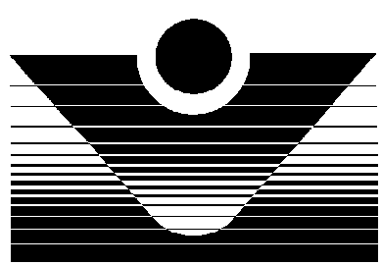 | ИПМТ  ДВО РАН | Федеральное государственное бюджетное учреждение науки  Институт проблем морских технологий  Дальневосточного отделения  Российской академии наук
690091, г. Владивосток, ул. Суханова, 5а. Тел./факс (423) 2432416
E-mail: imtp@marine.febras.ru

5-я Всероссийская научно-техническая конференция
"Технические проблемы освоения Мирового океана"
30 сентября - 4 октября 2013 г., Владивосток, Россия

Информационное письмо

В период 30 сентября - 4 октября 2013 года Институт проблем морских технологий ДВО РАН проводит 5-ю Всероссийскую научно-техническую конференцию "Технические проблемы освоения Мирового океана" (ТПОМО-5).
В программу конференции включены следующие направления:
- подводные аппараты и их системы: автономные, телеуправляемые и буксируемые робототехнические комплексы, проблемы технологии и эксплуатации;
- технические средства и методы акустических, геофизических и физико-химических исследований океана;
- современные методы обработки сигналов и их применение для повышения эффективности и качества функционирования систем подводных объектов;
- освоение ресурсов океана: энергетика, биотехнологии и экология;
- практические применения и актуальные задачи развития подводной техники, включая научную, коммерческую и военную области.

Заявки на участие в конференции принимаются до 15 мая 2013 года электронной почтой, факсом, простой почтой. К заявке необходимо приложить тезисы доклада объемом до 0,5 стр. После принятия проекта программы будет выслана дальнейшая инструкция по участию в конференции и оформлению докладов для публикации их в сборнике материалов конференции.
Организационный взнос составляет 1500 рублей, включая НДС. Студенты и аспиранты освобождаются от уплаты оргвзноса.

Заявка на участие в конференции

Фамилия, имя, отчество (полностью)
Ученая степень, ученое звание
Учреждение, должность
Адрес (с индексом)
E-mail
Название доклада
Название направления
Форма участия (личное прибытие, без прибытия)

Адрес: ИПМТ ДВО РАН, Оргкомитет конференции ТПОМО-5
690091 Владивосток, ул. Суханова, 5а, тел. (423) 243-26-74, факс (423) 243-24-16
e-mail: conf5@marine.febras.ru

